ПРОБНЫЙ ОГЭ ПО ОБЩЕСТВОЗНАНИЮ. ВАРИАНТ 2

Часть 1
Ответом к заданиям 1-20 является одна цифра, которая соответствует номеру правильного ответа. Запишите эту цифру в поле ответа в тексте работы, а затем перенесите в БЛАНК ОТВЕТОВ № 1 справа от номера соответствующего задания, начиная с первой клеточки.

Личность формируется в результате процесса
1
1) социализации
2) гуманизации
3) гуманитаризации
4) эмансипации
Ответ:

Что является отличительной чертой науки?
2
1) обращение к сверхъестественным силам
2) стремление к достижению объективной истины
3) воздействие на эмоции людей
4) образное отражение идей автора
Ответ:

На планете Земля происходит истощение плодородного слоя почвы, истощаются запасы пресной воды, происходит полное уничтожение отдельных видов животных и растений. О наличии каких проблем свидетельствует данная ситуация?
3
1) о финансовом кризисе
2) о международном политическом кризисе
3) о глобальных экологических проблемах
4) о духовном кризисе
Ответ:

Верны ли следующие суждения о деятельности?
4
А. Деятельность человека и активность животного не имеют отличий.
Б. Деятельность человека направлена на удовлетворение его потребностей.
1) верно только А
2) верно только Б
3) верны оба суждения
4) оба суждения неверны
Ответ:

Сильно стилизованный и тщательно распланированный набор жестов и слов, исполняемых лицами, особо избранными и подготовленными для этого, называется
5
1) обряд
2) ритуал
3) церемония
4) нравы
Ответ:

Верны ли следующие суждения о религии?
6
А. Религия предполагает возможность общения человека с Богом.
Б. В современном мире сохраняется разнообразие религиозных верований и культов.
1) верно только А
2) верно только Б
3) верны оба суждения
4) оба суждения неверны
Ответ:

Что из перечисленного характеризует командную экономику?
7
1) следование в процессе производства вековым традициям предков
2) частная собственность на средства производства
3) нерегулируемые цены
4) централизованное планирование производства
Ответ:

8
Какой из приведённых ниже налогов является косвенным?
1) транспортный налог
2) на добавленную стоимость
3) на доходы физических лиц
4) на недвижимость
Ответ:

Какое экономическое явление отражается в следующем описании А. Смита: «Портной не шьёт себе сапоги, а покупает их у сапожника. Сапожник не шьёт для себя одежду, а покупает у портного»?
9
1) специализация
2) инфляция
3) социализация
4) безработица
Ответ:

Верны ли следующие суждения о потребительском спросе?
10
А. Потребительский спрос ограничен размерами индивидуального дохода.
Б. Потребительский спрос ограничен ценами на товары-заменители.
1) верно только А
2) верно только Б
3) верны оба суждения
4) оба суждения неверны
Ответ:

Социальная мобильность — это
11
1) столкновение социальных интересов
2) возможность изменения своего социального статуса
3) наличие взаимодействия между различными социальными группами
4) основание для социальной стратификации
Ответ:

Второклассник Саша посещает музыкальную школу и кружок по техническому моделированию. На какой ступени образования находится Саша?
12
1) начальное профессиональное образование
2) начальное общее образование
3) основное общее образование
4) полное общее образование
Ответ:

Верны ли следующие суждения о социальных ролях?
13
А. Социальные роли усваиваются индивидом в процессе социализации.
Б. Все социальные роли человека имеют формальный характер.
1) верно только А
2) верно только Б
3) верны оба суждения
4) оба суждения неверны
Ответ:

Политической властью обладает
14
1) глава администрации города
2) директор школы
3) директор крупного промышленного предприятия
4) авторитетный учёный
Ответ:

Согласно французской Конституции 1791 г. при формировании законодательного органа вначале избирались выборщики, которые, в свою очередь, проводили избрание представителей Законодательного собрания. Это пример выборов
15
1) альтернативных
2) непрямых
3) формальных
4) неравных
Ответ:

Верны ли следующие суждения о политике?
16
А. Политика выступает в качестве регулятора жизни общества.
Б. Политика связана с отношениями власти.
1) верно только А
2) верно только Б
3) верны оба суждения
4) оба суждения неверны
Ответ:

К сфере правовых отношений можно отнести контакты между
17
1) полицейским, едущим в автобусе, и пассажирами автобуса
2) избирателями на избирательном участке и кандидатом в депутаты
3) молодым человеком, не уступившим место в метро инвалиду, и инвалидом
4) владельцем угнанного автомобиля и участковым инспектором полиции
Ответ:

Что относится к полномочиям Совета Федерации?
18
1) решение территориальных споров между субъектами Российской Федерации
2) управление федеральной собственностью
3) разработка и исполнение бюджета страны
4) определение основных направлений внутренней политики
Ответ:

Василий заключил договор на строительство дачного домика, но работники строительной фирмы нарушили установленные сроки. Нормы какой отрасли права были нарушены в данной ситуации?
19
1) административного права
2) трудового права
3) уголовного права
4) гражданского права
Ответ:

Верны ли следующие суждения об особенностях трудоустройства несовершеннолетних?
20
А. По общему правилу заключение трудового договора допускается с лицами, достигшими 16 лет.
Б. С согласия одного из родителей (опекуна, попечителя) и органа опеки и попечительства трудовой договор может быть заключён с лицами, достигшими 14 лет.
1) верно только А
2) верно только Б
3) верны оба суждения
4) оба суждения неверны
Ответ:

Ответом к заданиям 21-25 является последовательность цифр. Запишите ответы в поля ответов в тексте работы, а затем перенесите в БЛАНК ОТВЕТОВ № 1 справа от номеров соответствующих заданий, начиная с первой клеточки, без пробелов, запятых и других дополнительных символов. Каждую цифру пишите в отдельной клеточке в соответствии с приведёнными в бланке образцами.
21
Илья изучал конституционное устройство России, федеральные и региональные органы власти. Сравните полномочия этих органов власти. Выберите и запишите в первую колонку таблицы порядковые номера черт сходства, а во вторую колонку — порядковые номера черт отличия.
1) Осуществление мер по борьбе с катастрофами, стихийными бедствиями, эпидемиями и ликвидация их последствий.
2) Определение статуса и защита государственной границы.
3) Вопросы воспитания, образования, науки, культуры и спорта.
4) Утверждение структуры органов государственной власти республик, краёв, областей.
Черты сходства |  | Черты отличия

Ответ:
22
Установите соответствие между фактами и сферами жизни общества: к каждому элементу, данному в первом столбце, подберите элемент из второго столбца.
ФАКТЫ | СФЕРЫ ЖИЗНИ ОБЩЕСТВА
А) производство товаров и услуг  Б) отношения «отцов» и «детей»  В) межнациональный конфликт  Г) оказание банковских услуг | 1) экономическая  2) социальная
Запишите в строку ответов выбранные цифры под соответствующими буквами.
A | Б | В | Г

Ответ:

Прочитайте приведённый текст, каждое положение которого отмечено буквой.
23
(А) С начала XXI века в стране Z проводится реформа государственной власти. (Б) По данным статистических исследований, доля граждан, в полной мере реализующих свои политические права и свободы, увеличилась вдвое. (В) Результаты преобразований, скорее всего, совпали с надеждами реформаторов.
Определите, какие положения текста:
1) отражают факты;
2) выражают мнения.
Запишите в таблицу цифры, обозначающие характер соответствующих положений.
A | Б | В

Ответ:
24
Целью социологического опроса пятиклассников и десятиклассников было выяснить, как они проводят своё свободное от учебы время.
Результаты опроса (в % от числа опрошенных) представлены в виде диаграммы.

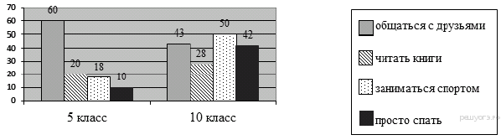
Найдите в приведённом списке выводы, которые можно сделать на основе диаграммы, и запишите цифры, под которыми они указаны.
1) Большинство школьников 5 и 10 классов предпочитают в свободное время заниматься спортом.
2) Пятиклассники, в сравнении с десятиклассниками, меньше времени общаются с друзьями.
3) К 10 классу более чем в два с половиной раза увеличивается число подростков, занимающихся спортом.
4) Старшеклассники больше, чем пятиклассники, читают.
5) В четыре раза возрастает к 10 классу число подростков, предпочитающих в свободное время просто спать.
Ответ: _____________________________.

Учёные опросили совершеннолетних граждан страны Z. Юношам и девушкам задавали вопрос «Какое высшее образование, на Ваш взгляд, даёт сегодня молодым людям больше возможностей для достижения успеха?». (Можно было выбрать не более трёх ответов).
25
Результаты опросов (в % от числа отвечавших) приведены на диаграмме.
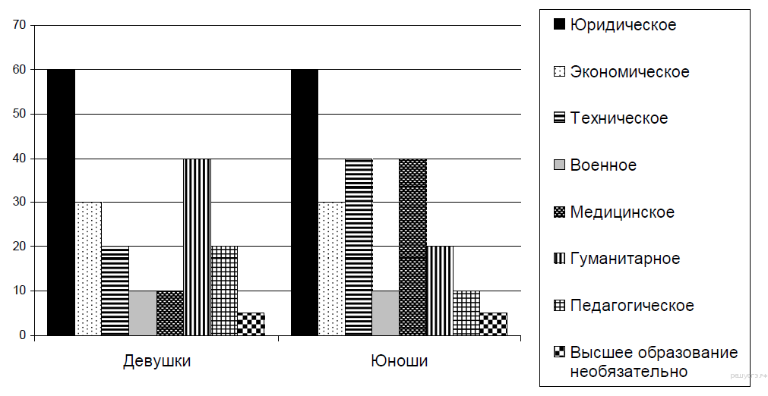
Результаты опроса, отражённые на диаграмме, были опубликованы и прокомментированы в СМИ. Какие из приведённых ниже выводов непосредственно вытекают из полученной в ходе опроса информации? Запишите цифры, под которыми они указаны.
1) Престиж высшего образования в стране Z достаточно высок.
2) В стране Z созданы более благоприятные возможности для развития творческого потенциала юношей, получивших высшее техническое образование, чем девушек, получивших такое же образование.
3) В стране Z девушкам сложнее поступить в высшие учебные заведения, чем юношам.
4) Большинство опрошенных не связывают возможность достижения жизненного успеха с получением высшего образования.
5) Правительству страны Z следует принять меры для повышения потенциальных возможностей достижения успеха людьми, получившими военное образование.
Ответ: _____________________________.

Часть 2
Для записи ответов на задания этой части (26-31) используйте БЛАНК ОТВЕТОВ № 2. Запишите сначала номер задания (26, 27 и т.д.), а затем развёрнутый ответ на него. Ответы записывайте чётко и разборчиво.

Прочитайте текст и выполните задания 26-31.
Социальный статус
Социальный статус — определенная позиция в социальной структуре группы или общества, связанная с другими позициями через систему прав и обязанностей. Статус «учитель» имеет смысл только по отношению к статусу «ученик», но не по отношению к продавцу, пешеходу или инженеру. Для них он — просто индивид. Учитель обязан передавать научные знания ученику, проверять и оценивать их, следить за дисциплиной. Он наделен правом не аттестовать ученика и оставить его на второй год. Ученик обязан регулярно посещать занятия, выполнять требования учителя, готовить домашние задания. Учитель и ученик вступают друг с другом в социальные отношения как представители двух больших социальных групп, как носители социальных статусов.
Один человек обладает множеством статусов, так как участвует во множестве групп и организаций. Например: мужчина, отец, муж, сын, преподаватель, профессор, доктор наук, человек средних лет, член редколлегии, православный и т. д. Один человек может занимать два противоположных статуса, но по отношению к разным людям: для своих детей он отец, а для своей матери сын.
Совокупность всех статусов, занимаемых одним человеком, называется статусным набором. В статусном наборе обязательно найдется главный. Главным статусом именуют наиболее характерный для данного человека статус, с которым его отождествляют другие люди или с которым он отождествляет себя сам. Для мужчин чаще всего главным является статус, связанный с основным местом работы (директор банка, юрист, рабочий), а для женщин — с местом жительства (домохозяйка). Хотя возможны и иные варианты. Это значит, что главный статус относителен — он не связан однозначно с полом, расой или профессией. Главным всегда является тот статус, который определяет стиль и образ жизни, круг знакомых, манеру поведения.
26
Составьте план текста. Для этого выделите основные смысловые фрагменты текста и озаглавьте каждый из них.
27
Как автор определяет социальный статус человека? Приведите два примера связи прав и обязанностей носителей разных статусов.
28
Что автор подразумевает под понятием «статусный набор»? Статусы каких типов можно выделить в статусном наборе?
Сергей М. родился всего несколько дней назад. В своей жизни он еще не успел ничего сделать. Можно ли говорить о наличии социального статуса у Сергея? Охарактеризуйте его. Свой ответ аргументируйте.
29
30
Автор отмечает, что социальный статус проявляется через систему прав и обязанностей человека одного социального статуса по отношению к человеку иного социального статуса. Каким примером он иллюстрирует этот вывод? Приведите свой пример, подтверждающий это положение.
31
В тексте приводится точка зрения, согласно которой в статусном наборе обязательно найдется главный статус. Разделяете ли вы эту позицию? Приведите два аргумента в обоснование своей позиции.

